**新 书 推 荐**

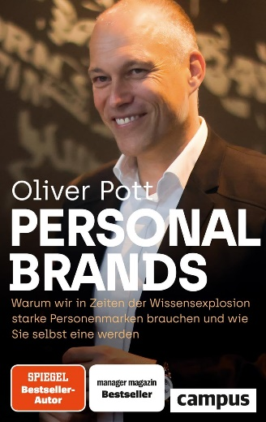**中文书名：《个人品牌：为什么快速增长的知识需要强大的个人品牌？以及如何打造自己的个人品牌》**

**英文书名：Personal Brands: Why rapidly increasing knowledge calls for strong personal brands—and how to become one yourself**

**德文书名：Personal Brands: Warum wir in Zeiten der Wissensexplosion starke Personenmarken brauchen und wie Sie selbst eine warden**

**作 者：Oliver Pott**

**出 版 社：Campus**

**代理公司：ANA/Winney**

**页 数：340页**

**出版时间：2024年9月**

**代理地区：中国大陆、台湾**

**审读资料：电子稿**

**类 型：经管**

**内容简介：**

成为个人品牌塑造的主人：让你跻身领域顶尖的战略！要想成为某一领域的权威，仅凭专业知识已远远不够。只需轻点鼠标，就能获得事实性知识，其价值正在迅速降低。如果想成为行业内的顶级专家，就需要一个强大的个人品牌来赢得客户的信任。奥利弗·波特展示了如何通过数字化手段规划、打造和扩展个人品牌。通过大量实例、简单易学的构建模块和“一招制胜”的方法，读者可以将自己打造成各自领域的权威，接触到优质客户，从而获得最高的报酬。

**本书卖点：**

* 医生、教练、律师和顾问等专业人士和自由职业者的必备书籍
* 如何通过有针对性的个人品牌塑造将竞争对手甩在身后
* 如何成为所在领域的第一

**作者简介：**

**奥利弗·波特教授（Oliver Pott），**博士，是多家数字公司的创始人、《明镜》畅销书作者，并在帕德博恩教授创业学。他在创办公司后不久就将其中一家公司卖给了一家法国公司。创始人杂志》的编辑将他选入德国企业创始人30强。

**感谢您的阅读！**

**请将反馈信息发至：版权负责人**

**Email**：[Rights@nurnberg.com.cn](mailto:Rights@nurnberg.com.cn)

安德鲁·纳伯格联合国际有限公司北京代表处

北京市海淀区中关村大街甲59号中国人民大学文化大厦1705室, 邮编：100872

电话：010-82504106, 传真：010-82504200

公司网址：[http://www.nurnberg.com.cn](http://www.nurnberg.com.cn/)

书目下载：<http://www.nurnberg.com.cn/booklist_zh/list.aspx>

书讯浏览：<http://www.nurnberg.com.cn/book/book.aspx>

视频推荐：<http://www.nurnberg.com.cn/video/video.aspx>

豆瓣小站：<http://site.douban.com/110577/>

新浪微博：[安德鲁纳伯格公司的微博_微博 (weibo.com)](https://weibo.com/1877653117/profile?topnav=1&wvr=6)

微信订阅号：ANABJ2002

